Serviço Nacional de Aprendizagem Comercial (SENAC)

Bacharelado em Sistemas da Informação (BSI)

Erick Ribeiro de Santana

Guilherme Cordeiro Rodrigues

Gustavo Nunes de Oliveira

Igor Gomes da Silva

Kauã Silva Dias

Rafael Santos Mauro de Menezes

**B2B Smart**

Sistema de e-commerce entre fornecedores e clientes

São Paulo - SP

2024

# **Sumário**

1. Resumo………………………………………………………………...….………6
2. Introdução…..…………………………….……………………………………….6
3. Visão geral………………………………….………………………………..……6
   1. Descrição…………………………….…………………………………....7
   2. O projeto e a contribuição para a comunidade…...…………………...7
   3. ESG e as ODS contempladas no projeto…………...………………....7
   4. Justificativa………………………..…………………...………………….7
   5. Objetivo……………………………………………………..…………..…8
4. Escopo do projeto………………………………………………………………...8
   1. Matriz de papéis e responsabilidades………………………………….9
5. Regras de negócio…………………………………………………………..….10
6. Descrição de requisitos…………………………………………..………...…..11
   1. Requisitos funcionais……………………………………………………11
   2. Requisitos não funcionais…………………………………..………….12
7. Modelos de casos de uso…………………………………………….……..….13
   1. Identificação dos autores e suas responsabilidades………………..13
   2. Definição de prioridades no desenvolvimento dos casos de uso….14
   3. Diagrama de caso de uso…………………………………….………..15
   4. Descritivo de caso de uso……………………………………..…….…16
8. Diagramas…………………………………………………………………….….19
   1. Diagrama de sequência…………………………………………...…...19
   2. Diagrama de atividades…………………………………………..…….20
   3. Diagrama de entidade e relacionamento.………………………..…...21
   4. Diagrama de classes……………………………………..………..…...22
9. Metodologia….………………….……………………….……………………....23
10. Melhorias futuras...……………………………………………………………...47
11. Referência Bibliográfica………………………………………………………...48

# **Lista de Figuras**

Figura 1 - Cadastro (onde será cadastrado o fornecedor ou cliente)....................26

Figura 2 - Login (onde o fornecedor ou cliente fará o login)..................................26

Figura 3 - Tela inicial (tela que irá abrir após login feito no sistema).....................26

Figura 4 - Cadastro de produtos (produto novo a ser cadastrado | Exemplo fornecedor).............................................................................................................27

Figura 5 - Editar produtos no estoque (editar quantidade de produtos no estoque | Exemplo fornecedor)..............................................................................................27

Figura 6 - Estoque (produtos e suas quantidades cadastradas previamente | Exemplo fornecedor)..............................................................................................27

Figura 7 - Listagem de produtos (produtos que foram cadastrados no estoque e suas informações completas | Exemplo fornecedor).............................................28

Figura 8 - Relatório de valores (relatório de lucro para fornecedor e relatório de gastos para cliente)................................................................................................28

Figura 9 - Pedidos solicitados (aba onde poderá verificar os pedidos que estão em andamento)............................................................................................................28

Figura 10 - Carrinho (aba onde estarão os produtos selecionados no carrinho | Exemplo cliente).....................................................................................................29

Figura 11 - Conexão relacionada ao cadastro de cliente…………………………...29

Figura 12 - Conexão relacionada ao cadastro de fornecedor……………………...30

Figura 13 - Conexão relacionada ao login……………………………………………31

Figura 14 - Conexão relacionada a função que busca os dados cadastrados no banco, para fazer o login, sendo cliente ou fornecedor……………………………..32

Figura 15 - Conexão relacionada a função que cadastra produto do fornecedor no banco de dados………………………………………………………………………….33

Figura 16 - Conexão relacionada a função que altera o produto…………………..34

Figura 17 - Conexão relacionada a função para deletar o produto…………….….35

Figura 18 - Dependências utilizadas………………………………………………….37

Figura 19 - Conexão com o banco de dados mysql…………………………………37

Figura 20 - Serviço de Cadastro de Cliente e alguns tratamentos de repetição de dados……………………………………………………………………………………..38

Figura 21 - Controlador do método para cadastro de cliente………………………38

Figura 22 - Método de criptografia de senha…………………………………………38

Figura 23 - Atributos do objeto Pedido e suas relações…………………………….39

Figura 24 - Método de login de usuário……………………………………………....39

Figura 25 - Métodos e Querys no repositório do cliente, para filtros específicos..39

Figura 26 - Método para alterar o status do pedido de “SOLICITADO” para “EM_TRANSITO” e alguns tratamentos, e ajuste de saldo no estoque…………..40

Figura 27 - Classe ENUM Status do Pedido…………………………………………40

Figura 28 - Métodos que trabalham em conjunto para alterar o cadastro do usuário do tipo fornecedor……………………………………………………………...41

Figura 29 - Objeto cliente………………………………………………………………41

Figura 30 - Serviço para cadastro de um novo cliente com verificações de existência de dados……………………………………………………………………..42

Figura 31 - Método controller com a URL e parametros para o login do cliente…42

Figura 32 - Método responsável por realizar a criptografia da senha dentro do BD, visando segurança e integridade de informações…………………………………...42

Figura 33 - Classe ENUM para gravar o tipo do usuário……………………………43

Figura 34 - Objeto responsável pela classe Produto com anotação associativa entre categoria e produto enviando os IDs de ambos para uma tabela "Categoria_Produto"...............................................................................................43

Figura 35 - Método de cadastro de produto, com processo responsável por registrar o produto cadastrado na tabela de estoque e setar sua quantidade em “zero”......................................................................................................................44

Figura 36 - Atributos do Objeto Pedido e suas associações……………………….44

Figura 37 - Método para inserir um novo pedido e fazer os respectivos cálculos de total dos itens e total da venda………………………………………………………...44

Figura 38 - Método responsável para fazer a troca dos itens dentro de um pedido já efetuado e fazer a troca de valores………………………………………………...45

Figura 39 - Método responsável para enviar um pedido com o status "SOLICITADO", tratamentos de status para trocar para "EM_TRANSPORTE" apenas pedidos com o status "SOLICITADO" e verificar a quantidade do produto dentro do estoque, caso a quantidade presente no estoque seja menor que a quantidade dentro do pedido, o status não é alterado e é alertado a falta de produto dentro do estoque……………………………………………………………..45

Figura 40 - Objeto ItemPedido, uma espécie de carrinho que guarda as informações do produto a ser atributo dentro do pedido, inserindo sua quantidade e calculando o seu valor total mediante ao valor unitário cadastrado dentro do objeto produto……………………………………………………………………………46

Figura 41 - Objeto estoque e suas associações……………………………………..46

Figura 42 - Métodos que trabalham em conjunto para atualizar a quantidade do produto no estoque……………………………………………………………………...47

# **Resumo**

Nesta documentação será discorrido todo o processo de desenvolvimento de um sistema de e-commerce que ocorrerá entre fornecedores que buscam vender sua matéria-prima, encontrando visibilidade de compradores e buscando fortalecer sua renda. Por outro lado, também farão parte do sistema os clientes que são empresas que buscam comprar essa matéria-prima de um fornecedor seja para uso próprio, seja para produzir seu futuro produto, ou até revender para pessoas que frequentam seu estabelecimento. Além de todos os atributos e regras do sistema, também será destacada a metodologia aplicada pela equipe no desenvolvimento do projeto.

# **Introdução**

Esta documentação visa detalhar os requisitos funcionais e não funcionais, as regras de negócio e os modelos de casos de uso associados ao sistema B2BSmart, um sistema de comércio eletrônico projetado para facilitar transações entre fornecedores (produtores) e clientes (compradores) que residem e atuam em toda a região Sul do Brasil, sendo Paraná, Santa Catarina e Rio Grande do Sul. O objetivo é fornecer uma visão abrangente e técnica das funcionalidades, interações e processos operacionais que serão implementados para garantir a eficácia, segurança e conformidade do sistema no contexto de um ambiente B2B.

# **Visão geral**

O sistema B2B Smart é um sistema para desktop de comércio eletrônico B2B (Business-to-Business) projetado para facilitar transações entre fornecedores e clientes de pequeno, médio e grande porte. Este sistema busca otimizar e automatizar o processo de compra e venda, proporcionando uma plataforma integrada e eficiente para ambas as partes, além de fornecer mais opções de negócios para ambos os lados, buscando a maior ascensão de ambas as empresas.

## **Descrição**

O sistema B2B Smart oferece uma interface intuitiva e segura onde os fornecedores podem listar seus produtos, definir preços e monitorar as vendas. Por outro lado, os clientes têm acesso a um catálogo diversificado de produtos, com informações detalhadas, opções de compra simplificadas e ferramentas de gestão de pedidos e pagamentos.

## **O projeto e a contribuição para a comunidade**

O projeto B2B Smart contribui significativamente para a comunidade empresarial, oferecendo uma solução tecnológica que promove a eficiência operacional, a expansão de mercados e a sustentabilidade econômica. Ao facilitar e automatizar o comércio entre fornecedores e clientes de pequeno e médio porte, dessa forma, permitindo que ambos usuários tenham possibilidade de ascender financeiramente.

## **ESG e as ODS contempladas no projeto**

O projeto B2B Smart está alinhado com os princípios de ESG (Environmental, Social, and Governance) ao promover práticas comerciais sustentáveis, inclusivas e éticas.

Em relação aos Objetivos de Desenvolvimento Sustentável (ODS) da ONU, o projeto contribui principalmente para o ODS 8 (Trabalho Decente e Crescimento Econômico) ao fomentar o desenvolvimento de pequenas empresas e proporcionar mais ofertas de emprego para estes estabelecimentos, e ODS 9 (Indústria, Inovação e Infraestrutura) ao impulsionar a digitalização e a modernização do setor B2B.

## **Justificativa**

A necessidade de um sistema como o B2B Smart emergiu da observação dos desafios significativos enfrentados por fornecedores e clientes de pequeno e médio porte no comércio B2B, bem como das dificuldades em alcançar um crescimento financeiro sustentável. A ausência de plataformas integradas, eficientes e seguras para facilitar esse comércio resulta em ineficiências operacionais, perda de oportunidades e barreiras ao crescimento. Diante desse cenário, a implementação do B2B Smart se faz essencial para preencher essa lacuna, oferecendo uma solução abrangente e adaptada às necessidades específicas do mercado B2B. Com esta plataforma, buscamos otimizar os processos de negociação, melhorar a conectividade entre empresas e proporcionar um ambiente mais seguro e eficiente para circular os negócios, impulsionando assim o crescimento e a competitividade dos pequenos e médios negócios.

## **Objetivo**

O objetivo principal do projeto B2B Smart é desenvolver, implementar e operacionalizar um sistema de comércio eletrônico B2B simplificado, seguro e escalável que atenda às necessidades dos fornecedores e clientes. Fazendo com que tanto os fornecedores consigam vender mais os seus produtos em lotes, quanto o cliente tenha uma maior diversidade de produtos em seu estabelecimento, somado isso com a geração de novas oportunidades de emprego devido ao crescimento proporcionado pelo sistema.

# **Escopo do projeto**

O escopo do projeto B2B Smart engloba o desenvolvimento de um sistema de comércio eletrônico B2B com uma arquitetura orientada a serviços que tem como foco o comércio na região Sul do Brasil, sendo Paraná, Santa Catarina e Rio Grande do Sul.

No front-end, serão empregadas as linguagens e tecnologias HTML, CSS, JavaScript e React para conceber uma interface de usuário intuitiva e responsiva. As funcionalidades front-end abrange áreas como registro, login, catálogo de produtos, carrinho de compras e painéis de controle específicos para fornecedores e clientes.

No back-end, a implementação será realizada utilizando Java com Spring Boot para o desenvolvimento de APIs RESTful. Essas APIs serão responsáveis pela autenticação, autorização, lógica de negócios e integração com o banco de dados SQL, que será utilizado para armazenar informações relativas a usuários, produtos e pedidos.

## **Matriz de papéis e responsabilidades**

**Igor Gomes da Silva** - responsável pelo desenvolvimento das APIs RESTful essenciais para o sistema B2B Smart, abrangendo autenticação, autorização e integração com o banco de dados SQL.

**Guilherme Cordeiro Rodrigues** - desempenha o papel de gestor técnico da equipe e assume a responsabilidade pela coordenação estratégica, gestão de recursos e elaboração da documentação técnica detalhada do projeto B2B Smart.

**Erick Ribeiro de Santana** - é o responsável pela concepção e desenvolvimento do design criativo das interfaces do sistema B2B Smart, focando na usabilidade, estética e experiência do usuário (UX/UI).

**Kauã Silva Dias** - é o responsável pelo desenvolvimento front-end do projeto B2B Smart, utilizando HTML, CSS, JavaScript e React para criar uma interface de usuário intuitiva e responsiva.

**Gustavo Nunes de Oliveira** - atua como um desenvolvedor full-stack, fornecendo suporte e auxílio tanto no desenvolvimento back-end quanto front-end do projeto B2B Smart, colaborando estreitamente com os desenvolvedores especializados em cada área para garantir a integração e a coesão das funcionalidades do sistema.

**Rafael Santos Mauro de Menezes** - desempenha um papel multifuncional no projeto B2B Smart. Ele contribui ativamente no design das interfaces, garantindo uma estética e usabilidade otimizadas. Além disso, ele é responsável pela realização de testes abrangentes, identificando e tratando possíveis exceções e erros nos diferentes processos de desenvolvimento.

# **Regras de negócio**

## **RN01 - Pré-requisito para acesso às funcionalidades do sistema**

* É necessário que o usuário esteja conectado ao sistema para que ele utilize de todas as ferramentas

## **RN02 - Pré-requisito para cadastrar produtos dentro do sistema**

* Apenas usuários tipados como fornecedores têm a possibilidade de realizar o cadastro dos produtos

## **RN03 - Pré-requisito para realizar a compras dentro do sistema**

* Apenas usuários tipados como clientes podem realizar a compra dos produtos com os fornecedores

## **RN04 - Pré-requisito para atualizar status do pedido**

* Apenas usuários tipados como fornecedores podem cancelar ou aprovar pedidos e, caso seja aprovado, o cliente pode confirmar seu pedido a fim de garantir que tenha certeza do pedido.
* Cada solicitação dura no máximo 72 horas, ou seja, o fornecedor deve aceitar ou recusar esse pedido dentro desse tempo e, caso não haja resposta, será cancelado. Já o cliente também terá essas mesmas 72 horas para confirmar seu pedido e, caso não haja resposta, será aprovado.

## **RN05 - Pré-requisito para cancelar a compra efetuada**

* Apenas usuários administradores podem cancelar compras que foram aceitas pelo fornecedor por engano.

# **Descrição de requisitos**

## **Requisitos funcionais**

**[RF001] Cadastro usuário fornecedor e cliente.**

O Sistema permite ao usuário realizar o cadastro de 2 formas, sendo uma cliente e outra fornecedor (clicando em uma opção que disponibilizamos no cadastro do usuário), isso definirá sua função no sistema.

**[RF002] Editar cadastro de usuários.**

O sistema permite editar as informações do usuário que foi criado caso tenha alguma informação errada.

**[RF003] Realizar pedidos - Cliente.**

O sistema permite ao cliente realizar pedidos com base em suas necessidades para os fornecedores, definindo o fornecedor e escolhendo os produtos.

**[RF004] Aprovar ou recusar pedidos - Fornecedor.**

O sistema permite ao fornecedor aceitar ou cancelar o pedido feito por um cliente.

**[RF005] Cadastro de produtos - Fornecedor.**

O sistema permite que o fornecedor cadastre novos produtos no sistema para que sejam comprados.

**[RF006] Verificação de ganhos e gastos - fornecedor e cliente respectivamente.**

O sistema permite que o fornecedor verifique seus ganhos com base em suas vendas e que o cliente verifique seus gastos.

**[RF007] Tela de suporte e informações.**

O usuário terá acesso a uma tela onde será apresentado nossas informações e contato para possíveis requisições.

## **Requisitos não funcionais**

**[RNF001] Desempenho de alta velocidade.**

O sistema deverá suportar 1000 transações por segundo com uma resposta das ações menor que 3 segundos.

**[RNF002] Segurança.**

O sistema deverá garantir que não haja o vazamento de informações de seus usuários e os dados serão guardados por criptografias.

**[RNF003] Compatibilidade.**

O sistema deverá funcionar em todos os tipos de navegadores (Safari,Firefox,Opera,Google,etc).

**[RNF004] Conformidade.**

O sistema deve estar em conformidade com as regulamentações de privacidade de dados, como o GDPR.

**[RNF005] Usabilidade.**

O sistema deve ser de fácil uso e sem complexidade para qualquer tipo de usuário conseguir registrar seu caso de forma rápida e fácil.

**[RNF006] Disponibilidade.**

O sistema deve estar disponível, ao mínimo, 99% do ano, para garantir que a satisfação do usuário seja atendida.

**[RNF007] Implementação.**

O sistema será desenvolvido usando as linguagens HTML, CSS, JAVASCRIPT, REACT, JAVA SPRING BOOT, SQL.

**[RNF007] Manutenção.**

O código-fonte deve ser bem documentado.

# **Modelos de casos de uso**

## **Identificação dos atores e suas responsabilidades**

**Usuário fornecedor:** responsável por inserir seus produtos dentro do sistema, aceitar ou recusar os pedidos efetuados pelo cliente, consultar seu ganho e solicitar o cancelamento de pedidos.

**Usuário cliente:** responsável por realizar os pedidos dos produtos de maneira direta com os fornecedores e consultar seus gastos e solicitar o cancelamento de pedidos.

**Administrador:** Responsável por realizar o cancelamento de pedidos de acordo com a solicitação dos usuários e dar orientação a novos usuários do sistema.

## **Definição de prioridade no desenvolvimento dos casos de uso**

| **Número** | **Nome do caso de uso** | **Prioridade** | **Justificativa** | **Aluno responsável** |
| --- | --- | --- | --- | --- |
| UC01 | Manter cadastro | Alta | Processo primário de negócio | Igor |
| UC02 | Manter produto | Alta | Processo primário de negócio | Igor |
| UC03 | Fazer compra | Alta | Processo primário de negócio | Igor |
| UC04 | Consultar carrinho | Alta | Processo primário de negócio | Igor |
| UC05 | Consultar saldo | Média | Processo primário de negócio | Gustavo |
| UC06 | Cancelar compra | Alta | Processo primário de negócio | Kauã |

## **Diagrama de caso de uso**

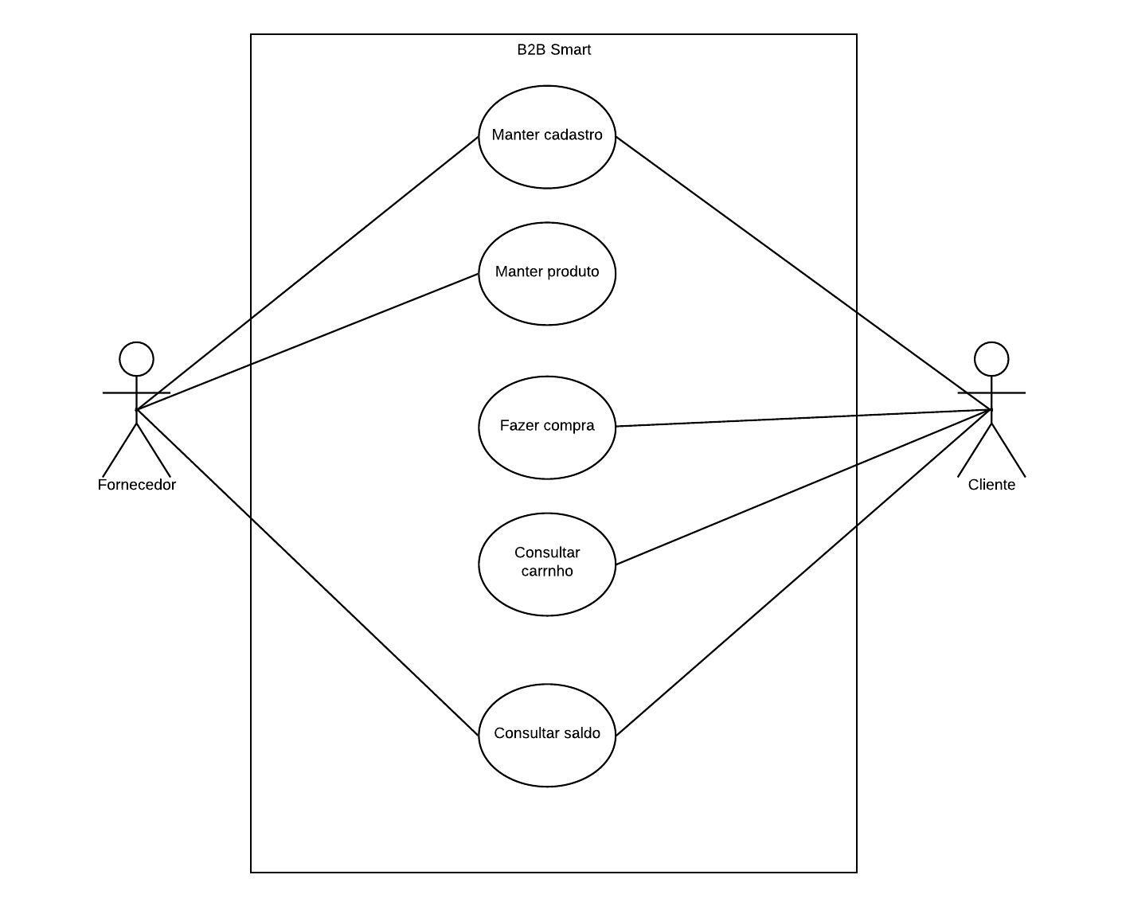

## **Descritivo de caso de uso**

**Descritivo de caso de uso: UC01 Manter cadastro**

**Breve descrição**

Este caso de uso tem por objetivo permitir que o usuário possa realizar seu cadastro no sistema.

**Atores principais**

Usuário Cliente, Usuário Fornecedor.

**Fluxo básico**

1. O usuário acessa a tela principal de login, com a possibilidade de realizar o cadastro.
2. O usuário preenche a informação de sua razão social.
3. O usuário preenche a informação de seu apelido.
4. O usuário preenche a informação de seu CNPJ.
5. O usuário preenche a informação de uma senha.
6. O usuário preenche a informação de seu endereço.
7. O usuário clica no botão para confirmar o cadastro.
8. Fim da execução do caso de uso.

**Descritivo de caso de uso: UC02 Manter produto**

**Breve descrição**

Este caso de uso tem por objetivo permitir que o usuário Fornecedor possa realizar cadastro de seus produtos no sistema.

**Atores principais**

Usuário Fornecedor.

**Fluxo básico**

1. O usuário Fornecedor acessa a tela de cadastro de produtos a partir da tela principal.
2. O usuário preenche a informação do nome do produto.
3. O usuário preenche a informação do valor unitário do produto.
4. O usuário preenche a informação da marca do produto.
5. O usuário clica no botão para confirmar o cadastro.
6. Fim da execução do caso de uso.

**Descritivo de caso de uso: UC03 Fazer compra**

**Breve descrição**

Este caso de uso tem por objetivo permitir que o usuário Cliente possa realizar a compra dos produtos.

**Atores principais**

Usuário Cliente.

**Fluxo básico**

1. O usuário clica em um botão para abrir a tela de compra.
2. O usuário é apresentado à lista de fornecedores.
3. O usuário escolhe o fornecedor desejado.
4. O usuário seleciona os produtos do fornecedor escolhido.
5. O usuário indica a quantidade desejada dos produtos escolhidos.
6. Após o usuário selecionar os produtos ao clicar em um botão é enviado ao carrinho.
7. Fim da execução do caso de uso.

**Descritivo de caso de uso: UC04 Cancelar compra**

**Breve descrição**

Este caso de uso tem por objetivo permitir que o Usuário Cliente ou Usuário Fornecedor possa solicitar o cancelamento de uma transação.

**Atores principais**

Usuário Cliente.

**Fluxo básico**

1. O usuário clica em um botão com o ícone de um carrinho para acessar a lista de produtos selecionados.
2. O usuário indica a forma de pagamento desejada.
3. O usuário ao clicar em um botão finaliza a venda.
4. Fim da execução do caso de uso.

**Descritivo de caso de uso: UC05 Consultar saldo**

**Breve descrição**

Este caso de uso tem por objetivo permitir que o usuário Cliente e usuário fornecedor possa consultar o saldo de suas transações

**Atores principais**

Usuário Cliente, Usuário fornecedor

**Fluxo básico**

1. O usuário clica em um botão de nome “consultar saldo”
2. Abre-se a tela onde é apresentado as transações feitas pelo usuário
3. Fim da execução do caso de uso.

# **Diagramas**

## **Diagrama de Sequência**

# 

## **Diagrama de Atividades**

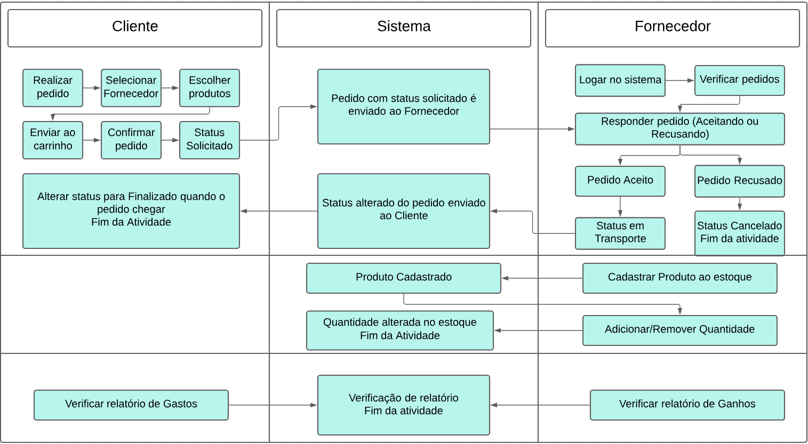

## **Diagrama de Entidade e relacionamento**

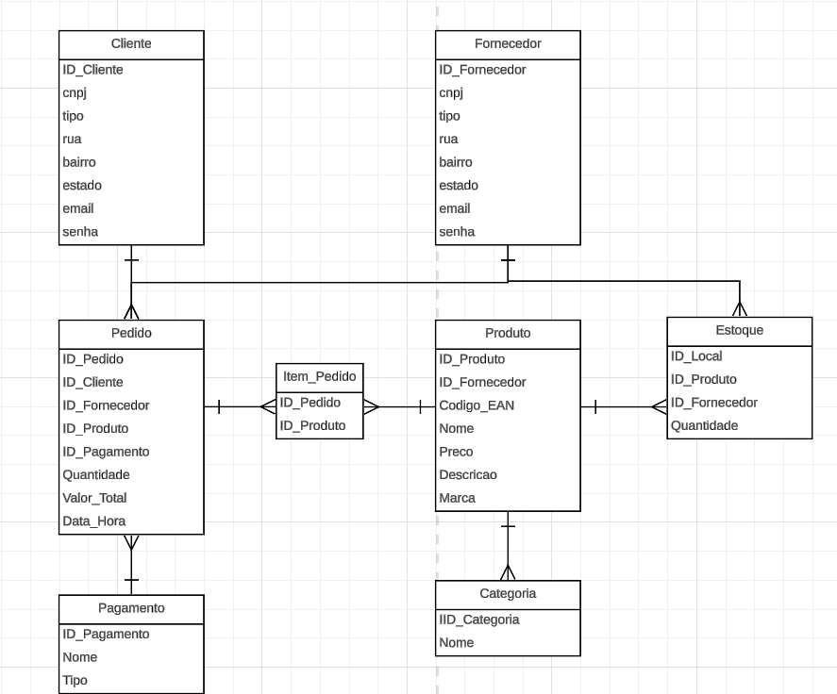

## **Diagrama de Classes**

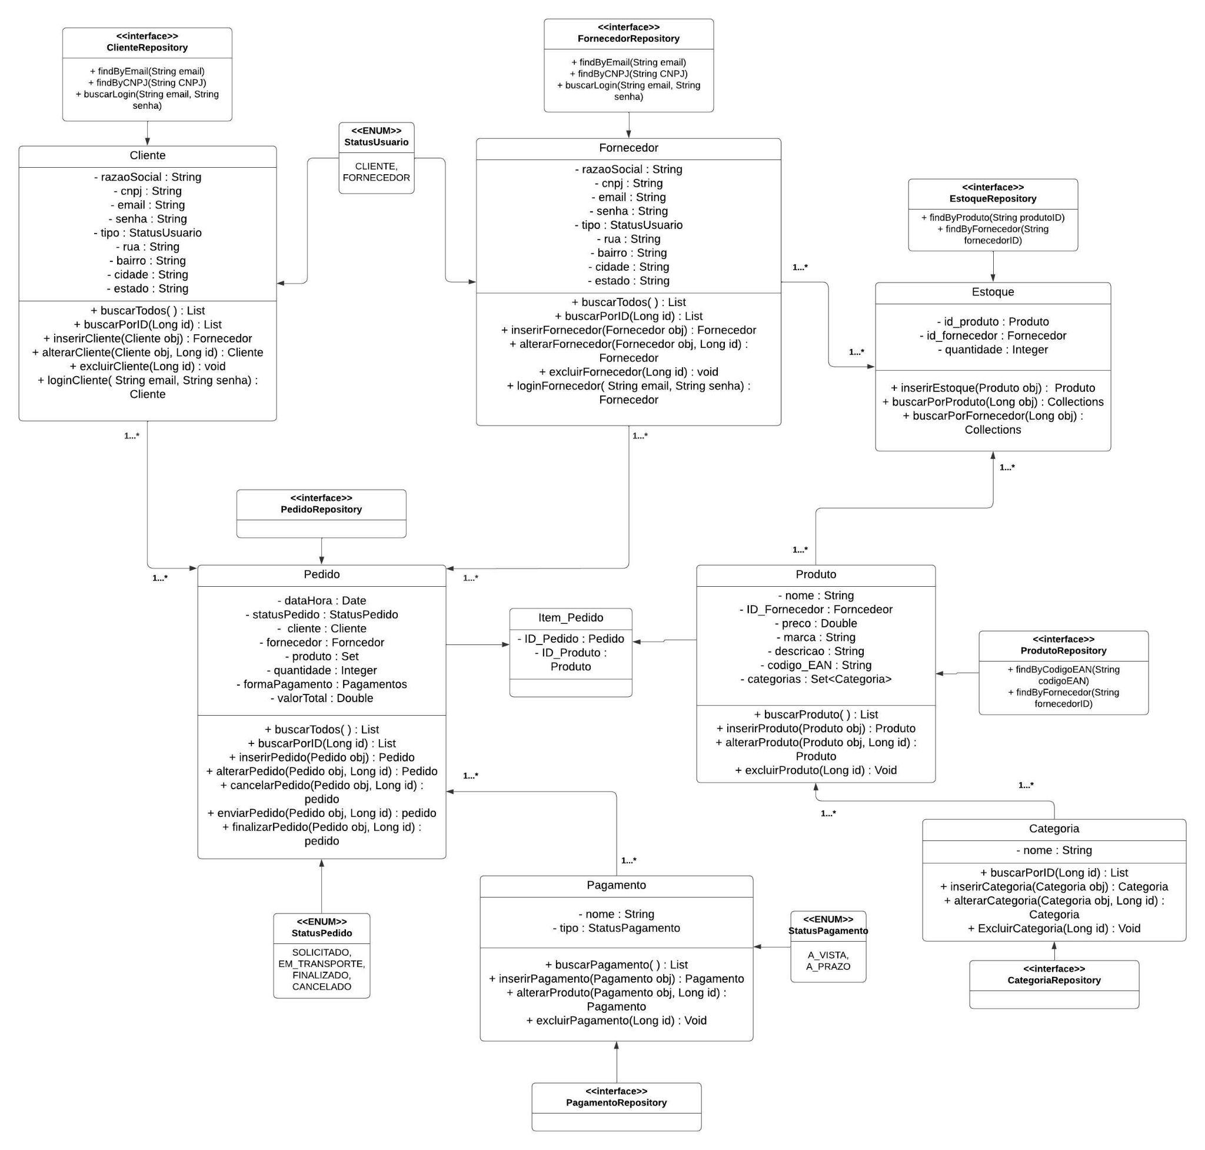

# **Metodologia**

No desenvolvimento do trabalho, a equipe optou por dividir as tarefas para acelerar o desenvolvimento do front-end, back-end e documentação. Inicialmente, foi proposta a criação de um sistema de e-commerce, que foi aprimorado por toda a equipe responsável pelo desenvolvimento.

Adotamos uma metodologia baseada em etapas, onde cada fase é concluída antes de iniciar a próxima, com o trabalho sendo dividido em três blocos: front-end, back-end e documentação.

Inicialmente, a equipe se reuniu para definir todas as funcionalidades e processos que fariam parte do escopo do projeto, esse encontro foi essencial para garantir que todos os membros estivessem alinhados quanto aos objetivos e às etapas a serem seguidas. Durante essa reunião, foram discutidas e detalhadas as necessidades do usuário, as principais funcionalidades que o sistema deveria contemplar, e os processos que precisam ser implementados para atender a essas demandas, levando em conta tanto a experiência do usuário quanto a viabilidade técnica de sua implementação.

Com o escopo bem definido, o time de front-end deu início à criação das telas, utilizando o Figma (uma ferramenta colaborativa de design de interfaces). Foram desenvolvidas uma sequência de telas que serviriam de guia para a codificação, telas essas que passaram por várias iterações e refinamentos, com feedback contínuo da equipe, até que atingissem um nível satisfatório de usabilidade e estética. O objetivo era criar uma interface intuitiva e agradável, que facilitasse a navegação e o uso do sistema.

A etapa seguinte foi a codificação dessas telas utilizando as tecnologias HTML, CSS e JavaScript. Essa fase exigiu um esforço colaborativo, com os desenvolvedores trabalhando juntos e mantendo comunicação constante para assegurar que o código estivesse correto e otimizado.

Utilizar HTML, CSS e JavaScript na construção do código foi uma decisão essencial e extremamente benéfica para o desenvolvimento do nosso projeto. Cada uma dessas tecnologias trouxe vantagens específicas que, juntas, permitiram criar uma aplicação web robusta, eficiente e atraente.

Falando inicialmente sobre a utilização do HTML, foi crucial pois é a espinha dorsal da web. Através do HTML, conseguimos definir a estrutura básica de nossa aplicação. Ele permitiu que organizássemos o conteúdo de forma lógica e semântica, garantindo que a informação estivesse bem hierarquizada e acessível. Já sobre o CSS, foi fundamental sua presença para transformar a estrutura bruta fornecida pelo HTML em uma interface visualmente atraente e responsiva, dessa forma, a utilização de CSS nos permitiu criar uma experiência de usuário agradável e profissional, o que é vital para a aceitação e usabilidade da aplicação. Por fim, a utilização do JavaScript foi essencial para realizar a conexão entre o front-end e o back-end, permitindo que nossa aplicação web fosse dinâmica e interativa. Esta integração foi crucial para que os botões do frontend realizassem as funcionalidades configuradas no backend e o sistema funcionasse em perfeita harmonia, pois permite a comunicação entre a interface do usuário e o servidor, onde a lógica de negócios e o armazenamento de dados são gerenciados.

As principais telas desenvolvidas podem ser vistas nas imagens abaixo. Elas representam o resultado do esforço conjunto da equipe, desde a concepção inicial no Figma até a implementação final em código. Cada tela foi projetada e codificada com o objetivo de proporcionar a melhor experiência possível ao usuário, refletindo o compromisso da equipe com a qualidade e a usabilidade do produto final.

Além disso, após as telas, estarão as imagens contendo os blocos de códigos de Javascript que foram utilizados para realizar a conexão do projeto.

Figura 1 - Cadastro (onde será cadastrado o fornecedor ou cliente):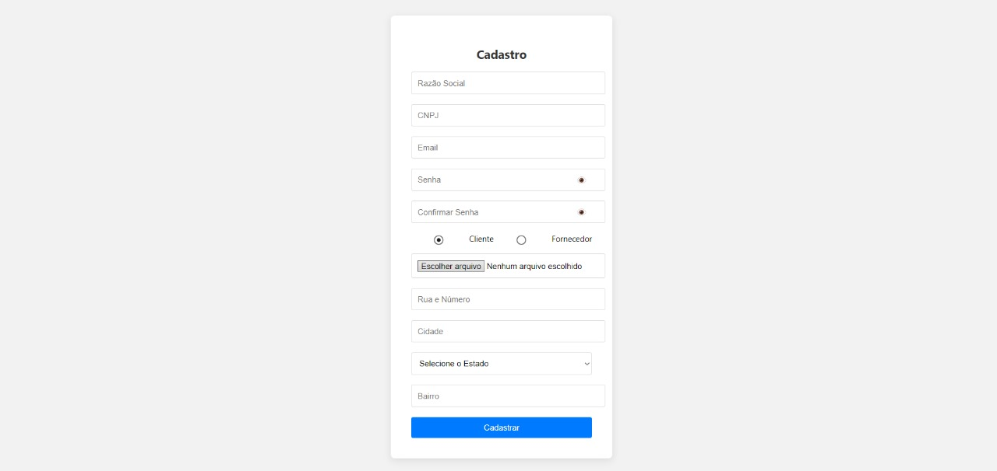

Figura 2 - Login (onde o fornecedor ou cliente fará o login):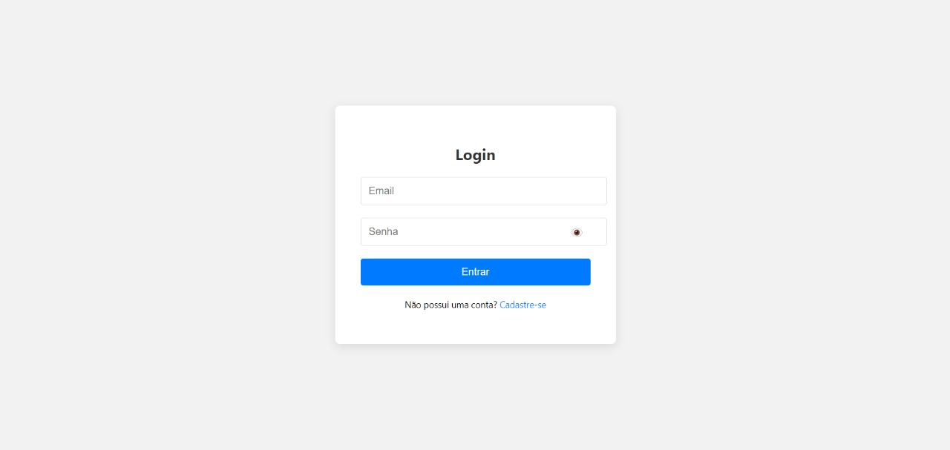

Figura 3 - Tela inicial (tela que irá abrir após login feito no sistema):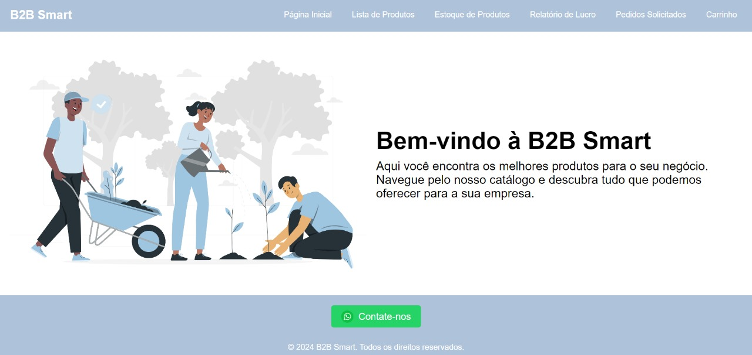

Figura 4 - Cadastro de produtos (produto novo a ser cadastrado | Exemplo fornecedor):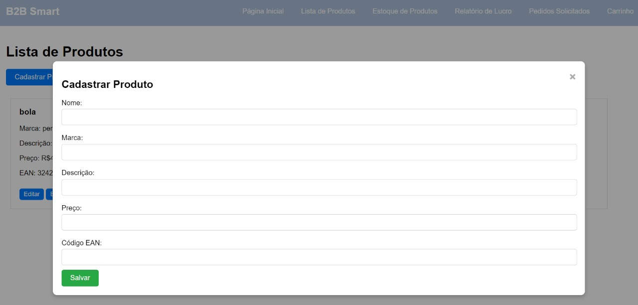

Figura 5 - Editar produtos no estoque (editar quantidade de produtos no estoque | Exemplo fornecedor):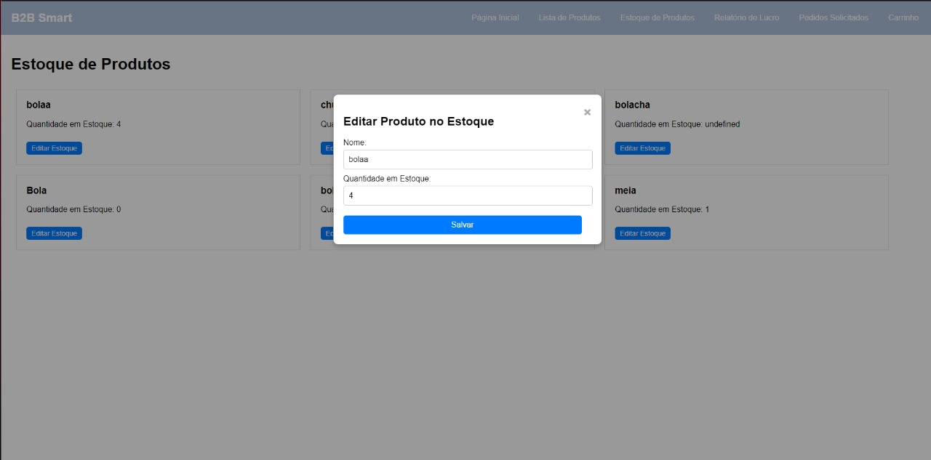

Figura 6 - Estoque (produtos e suas quantidades cadastradas previamente | Exemplo fornecedor):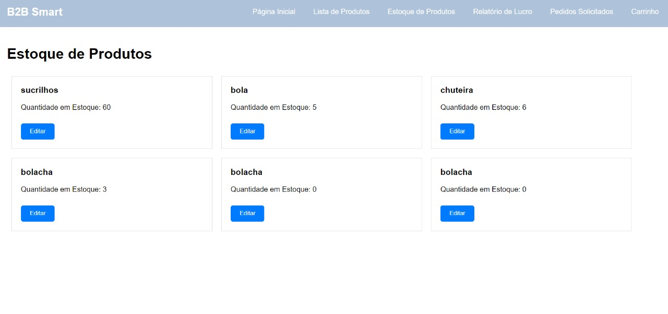

Figura 7 - Listagem de produtos (produtos que foram cadastrados no estoque e suas informações completas | Exemplo fornecedor) :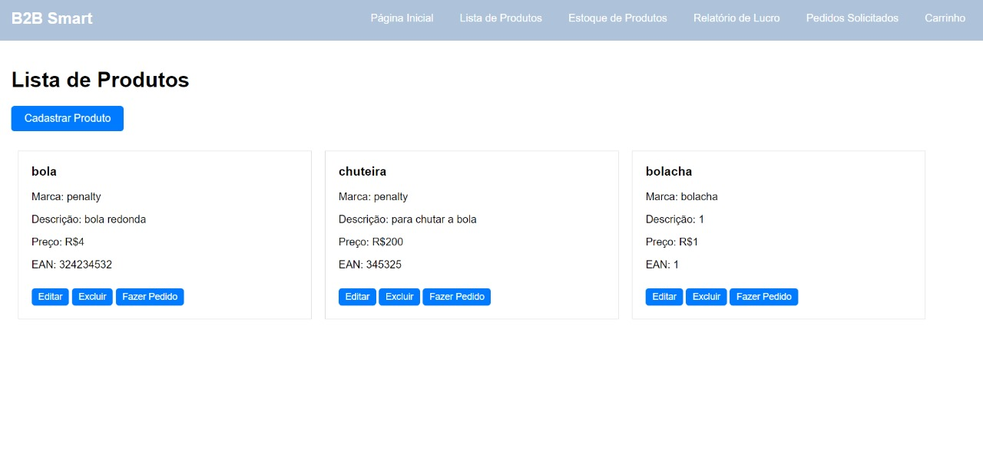

Figura 8 - Relatório de valores (relatório de lucro para fornecedor e relatório de gastos para cliente):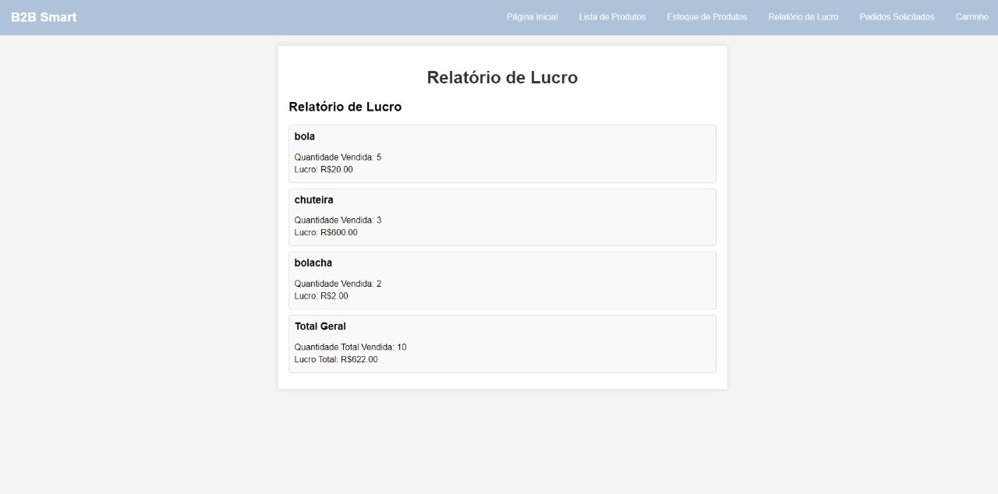

Figura 9 - Pedidos solicitados (aba onde poderá verificar os pedidos que estão em andamento):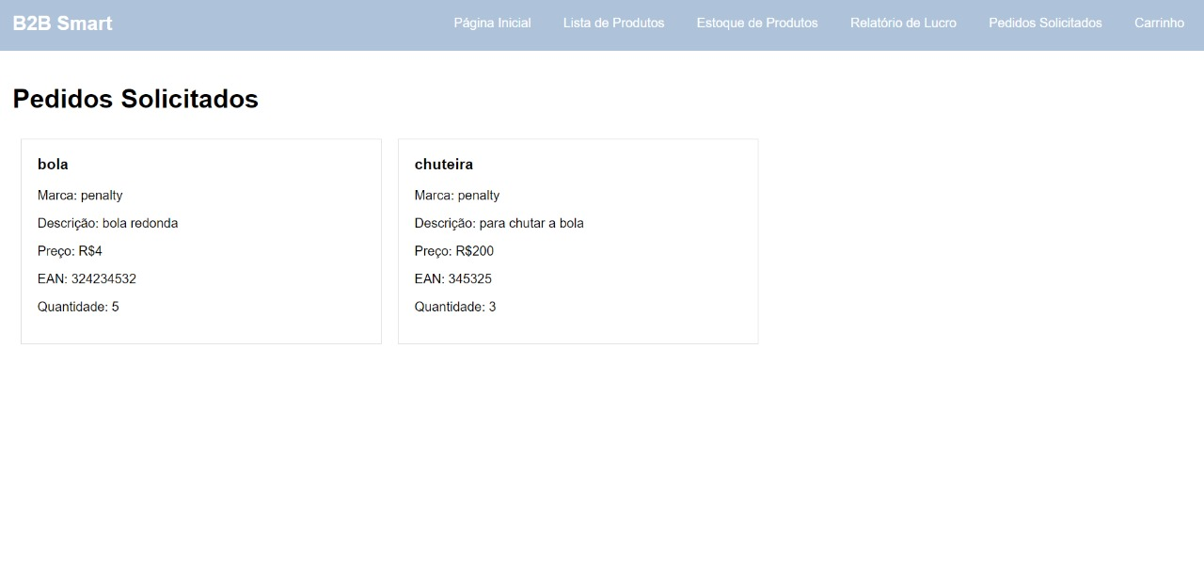

Figura 10 - Carrinho (aba onde estarão os produtos selecionados no carrinho | Exemplo cliente):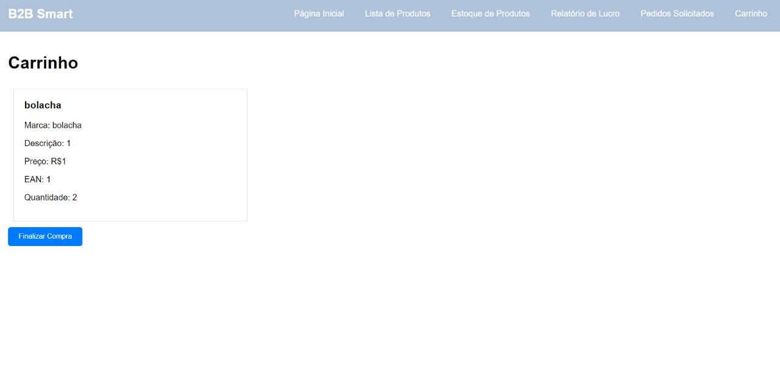

Figura 11 - Conexão relacionada ao cadastro de cliente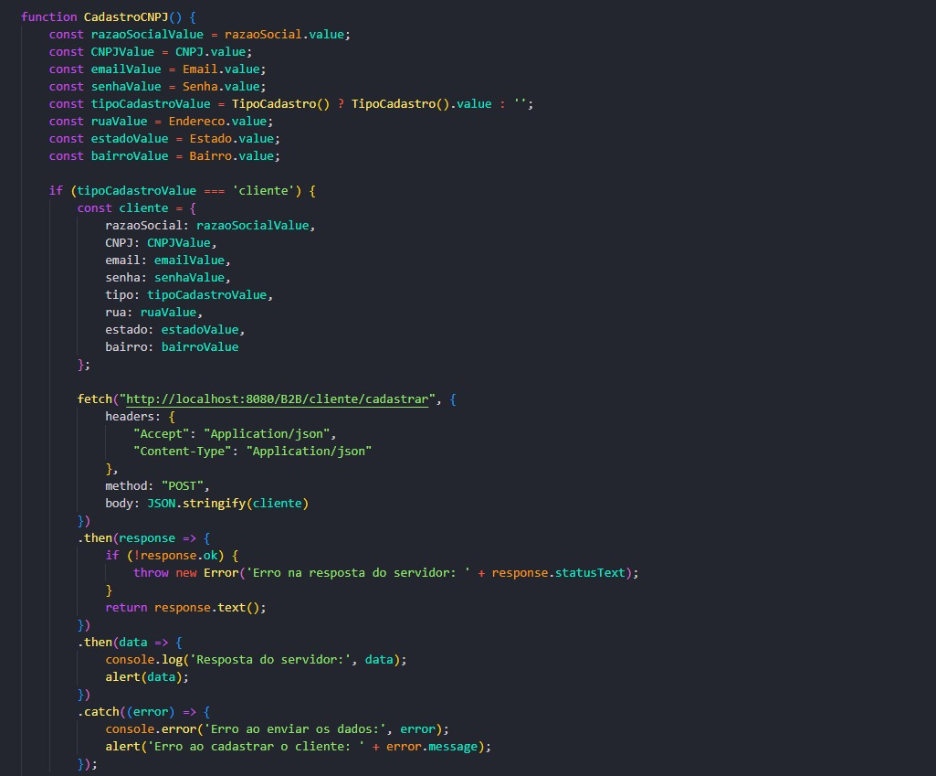

Figura 12 - Conexão relacionada ao cadastro de fornecedor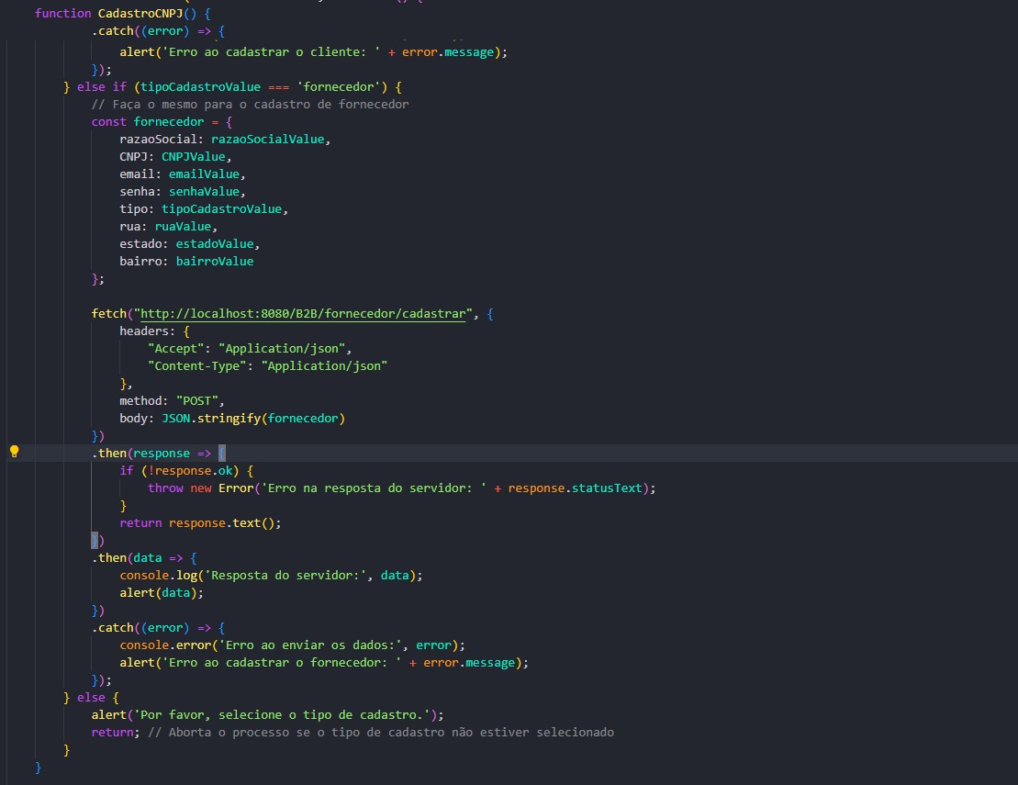

Figura 13 - Conexão relacionada ao login: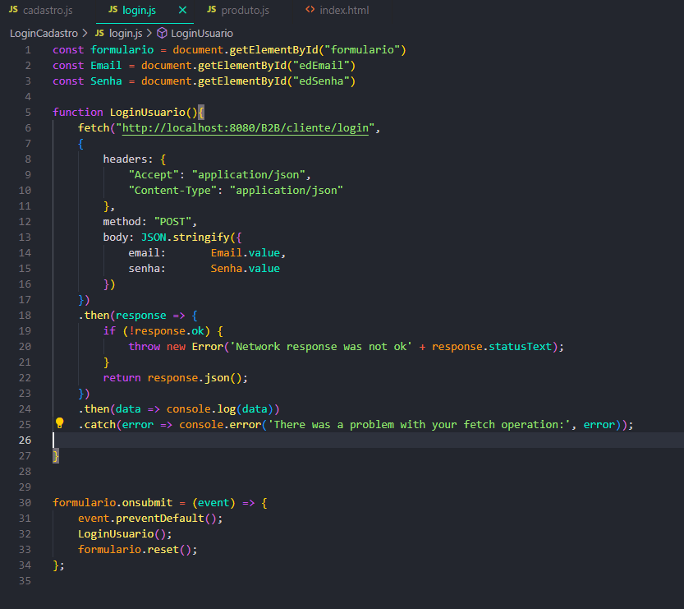

Figura 14 - Conexão relacionada a função que busca os dados cadastrados no banco, para fazer o login, sendo cliente ou fornecedor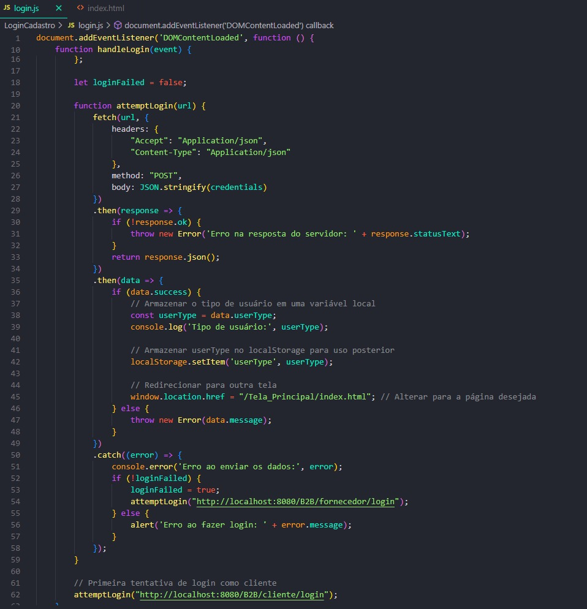

Figura 15 - Conexão relacionada a função que cadastra produto do fornecedor no banco de dados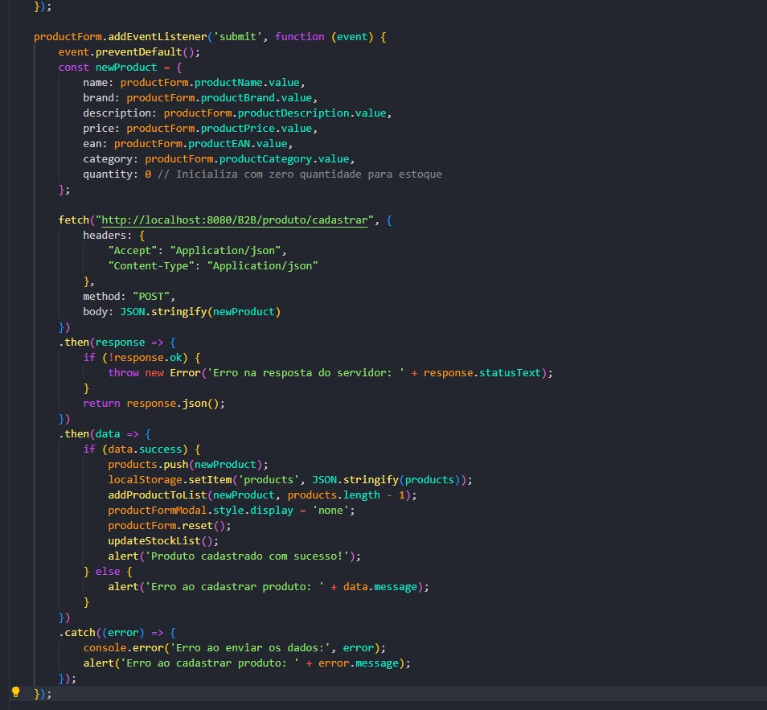

Figura 16 - Conexão relacionada a função que altera o produto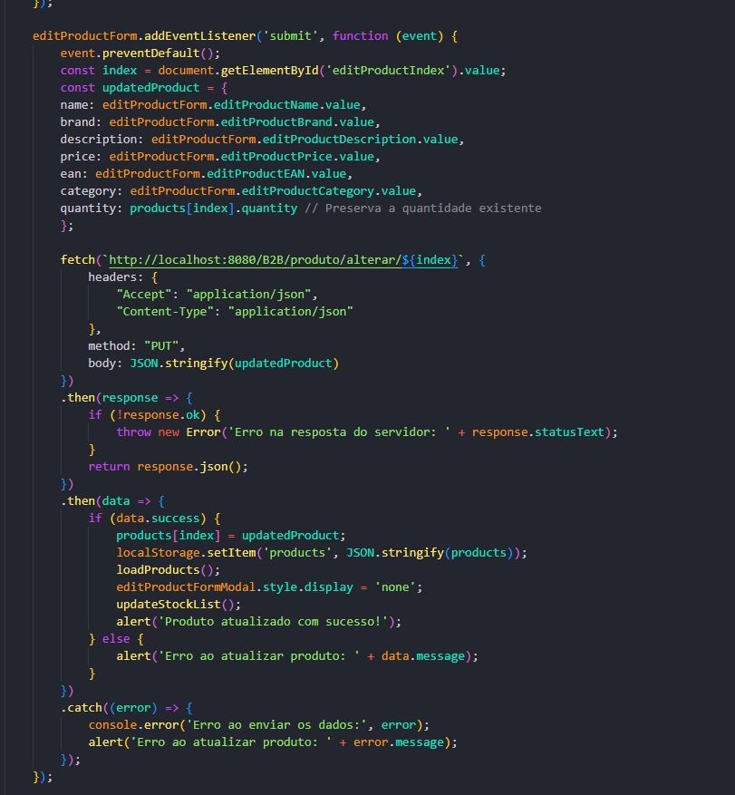

Figura 17 - Conexão relacionada a função para deletar o produto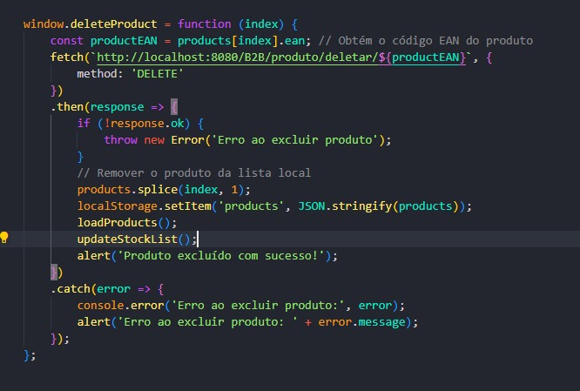

Por fim, falando sobre o backend, a escolha de utilizar Java e Spring Boot no desenvolvimento do nosso projeto foi crucial para garantir a eficiência, escalabilidade e qualidade da aplicação. Cada uma dessas tecnologias trouxe benefícios significativos, que, combinados, resultaram em um sistema robusto, seguro e com uma interface de usuário moderna e responsiva.

O back-end do nosso sistema, construído em Java, foi projetado como uma API gerencial e de transmissão de pedidos. Esta API desempenha um papel central na nossa aplicação, permitindo o gerenciamento centralizado de todos os aspectos do sistema, incluindo a criação, atualização e monitoramento de pedidos. A API garante que todas as operações estejam centralizadas em um único ponto de controle, simplificando a administração. A transmissão eficiente de pedidos entre diferentes componentes do sistema, garantida pela utilização de Java, é essencial para o processamento de pedidos em tempo real. Além disso, a arquitetura da API permite fácil integração com outras ferramentas e serviços, tornando o sistema expansível e adaptável a futuras necessidades e melhorias.

No back-end, a utilização de Java se mostrou uma decisão estratégica essencial. Java é reconhecido por sua robustez e capacidade de processamento, características que foram fundamentais para o desenvolvimento da nossa API gerencial e de transmissão de pedidos, dessa forma, a escolha de Java nos permitiu criar uma API eficiente, capaz de lidar com um grande volume de transações sem comprometer a velocidade ou a estabilidade do sistema. Além disso, Java oferece um suporte forte para segurança, o que foi crucial para garantir a integridade e a confidencialidade dos dados dos nossos usuários e pedidos.

Por fim, falando sobre a criação dos microserviços presentes no sistema, a utilização do java foi de extrema importância para garantir a modularidade, escalabilidade e manutenção da aplicação. Java, com seu ecossistema robusto e frameworks como o que utilizamos, o Spring Boot, facilitou a implementação de microserviços independentes, cada um responsável por uma funcionalidade específica dentro do sistema. Essa abordagem permitiu que os serviços pudessem ser desenvolvidos, implantados e escalados individualmente, aumentando a flexibilidade e a resiliência da aplicação. Além disso, a forte tipagem e as capacidades de gerenciamento de threads e recursos do Java garantiram que os microserviços operassem de maneira eficiente e segura, proporcionando um desempenho confiável e constante, crucial para atender às demandas dinâmicas do sistema.

O Spring Boot possibilitou a criação de APIs RESTful de maneira eficiente e padronizada, fornecendo um conjunto abrangente de ferramentas e bibliotecas que aceleraram o desenvolvimento e assegurando que cada microserviço pudesse ser facilmente desenvolvido, testado e implantado. Além disso, suas funcionalidades integradas para gerenciamento de dependências, segurança, monitoramento e logging garantiram que os microserviços operassem de maneira eficiente e segura. A combinação do Spring Boot com Java proporcionou um desempenho confiável e constante, essencial para atender às demandas dinâmicas do sistema.

As imagens abaixo mostram blocos dos códigos que foram usados para construir cada microsserviço e funcionalidade do nosso sistema.

Figura 18 - Dependências utilizadas:

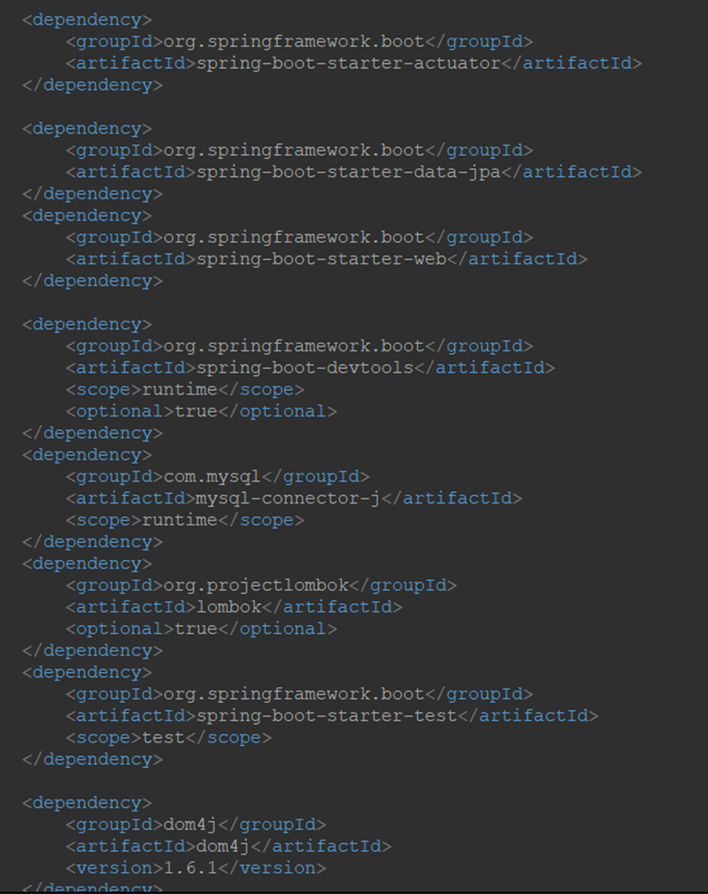

Figura 19 - Conexão com o banco de dados mysql:

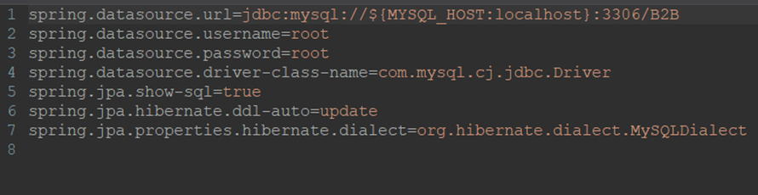

Figura 20 - Serviço de Cadastro de Cliente e alguns tratamentos de repetição de dados: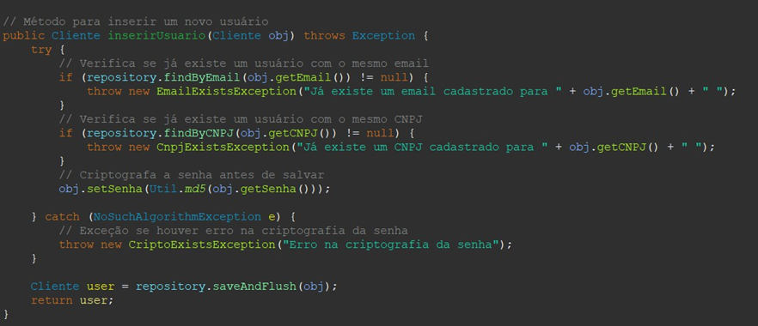

Figura 21 - Controlador do método para cadastro de cliente: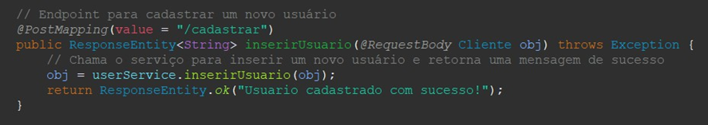

Figura 22 - Método de criptografia de senha: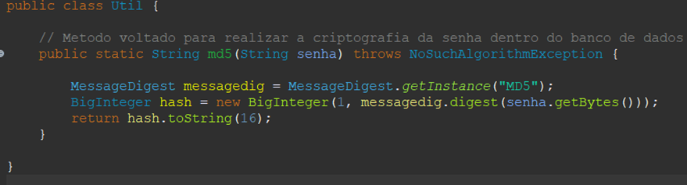

Figura 23 - Atributos do objeto Pedido e suas relações: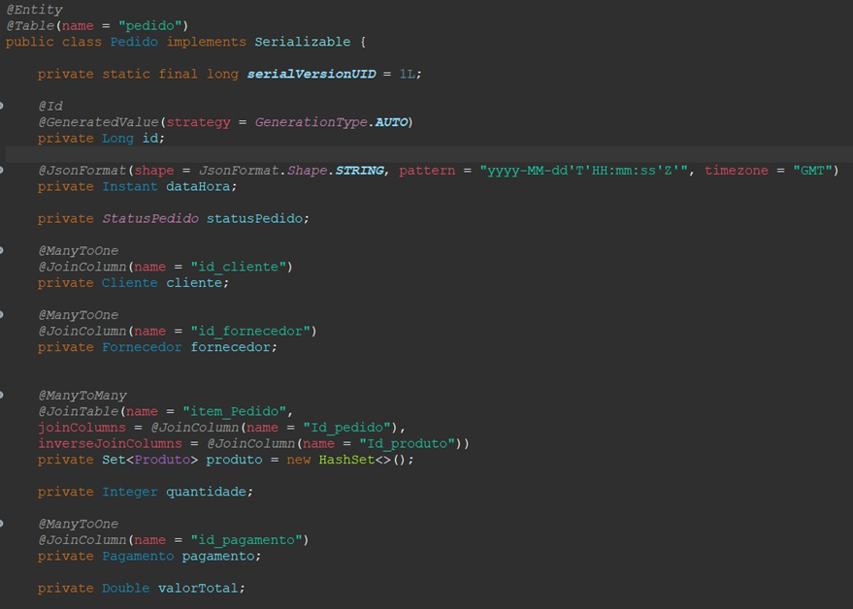

Figura 24 - Método de login de usuário:

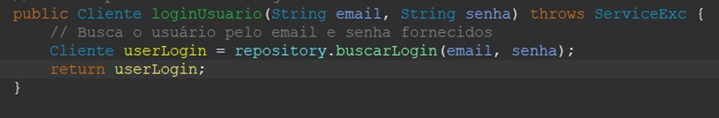

Figura 25 - Métodos e Querys no repositório do cliente, para filtros específicos:

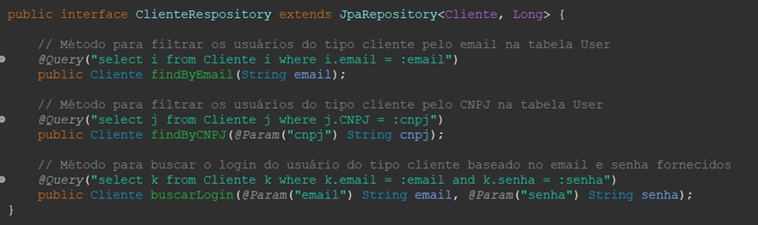

Figura 26 - Método para alterar o status do pedido de “SOLICITADO” para “EM_TRÂNSITO” e alguns tratamentos, e ajuste de saldo no estoque:

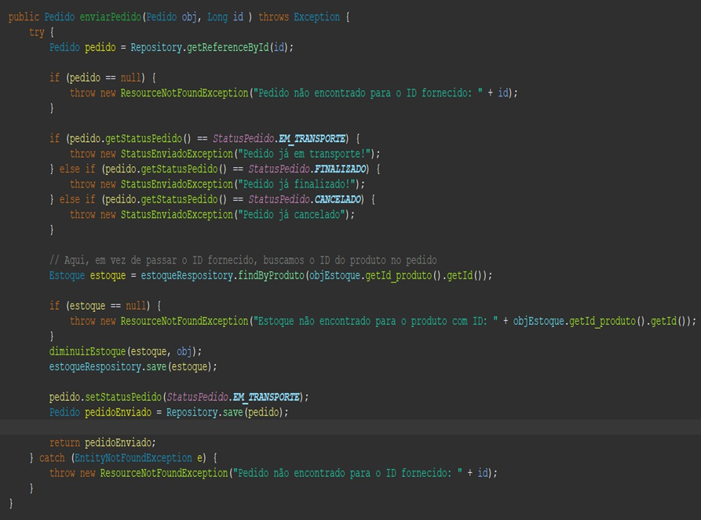

Figura 27 - Classe ENUM Status do Pedido: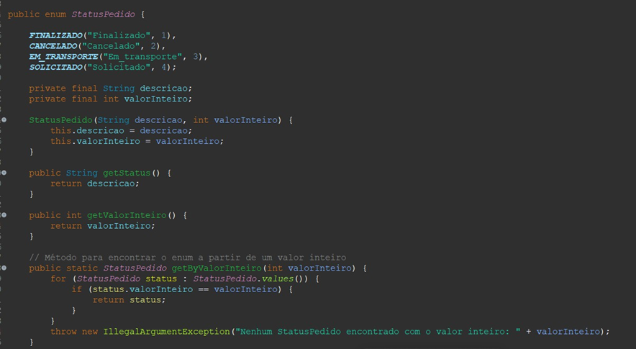

Figura 28 - Métodos que trabalham em conjunto para alterar o cadastro do usuário do tipo fornecedor:

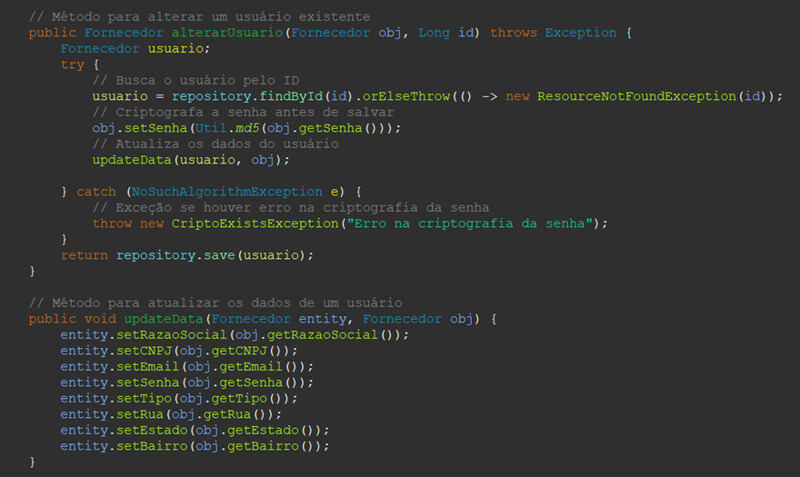

Figura 29 - Objeto cliente: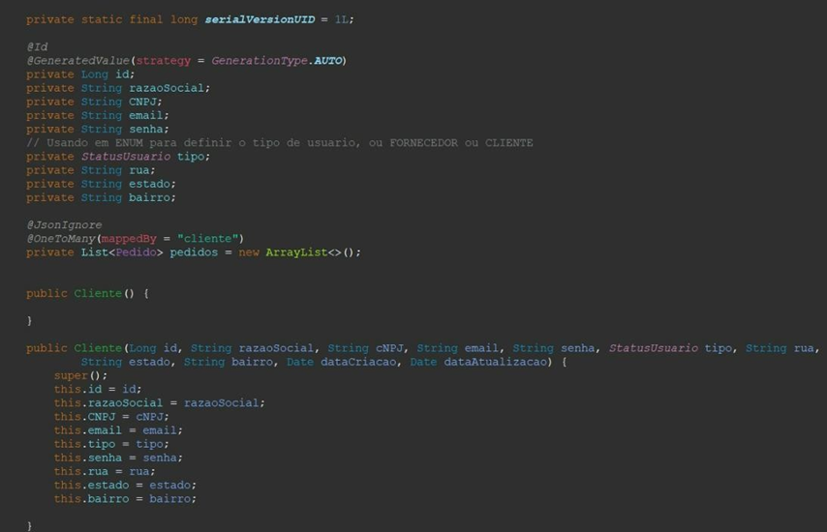

Figura 30 - Serviço para cadastro de um novo cliente com verificações de existência de dados: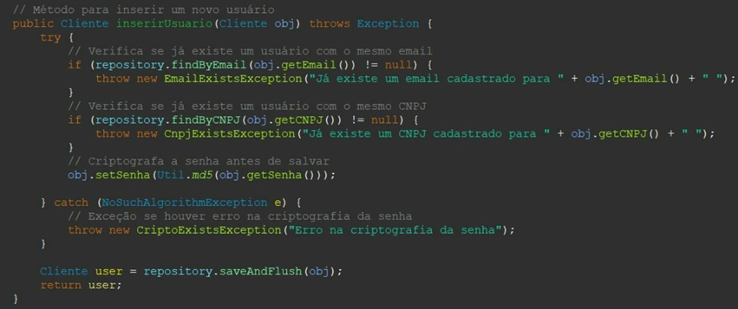

Figura 31 - Método controller com a URL e parametros para o login do cliente: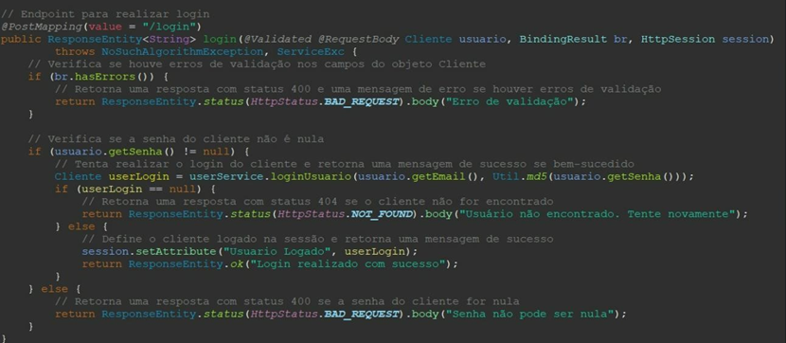

Figura 32 - Método responsável por realizar a criptografia da senha dentro do BD, visando segurança e integridade de informações:

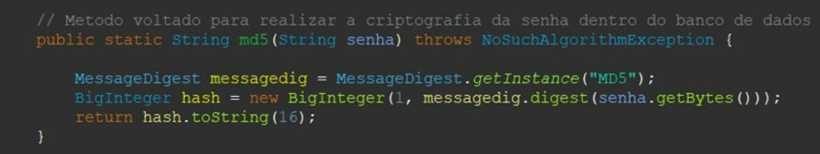

Figura 33 - Classe ENUM para gravar o tipo do usuário: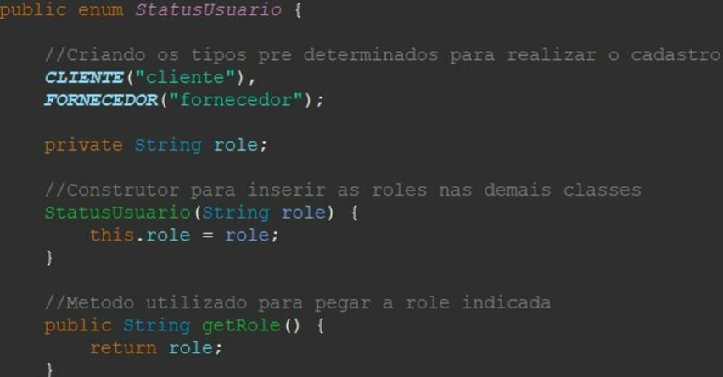

Figura 34 - Objeto responsável pela classe Produto com anotação associativa entre categoria e produto enviando os IDs de ambos para uma tabela "Categoria_Produto":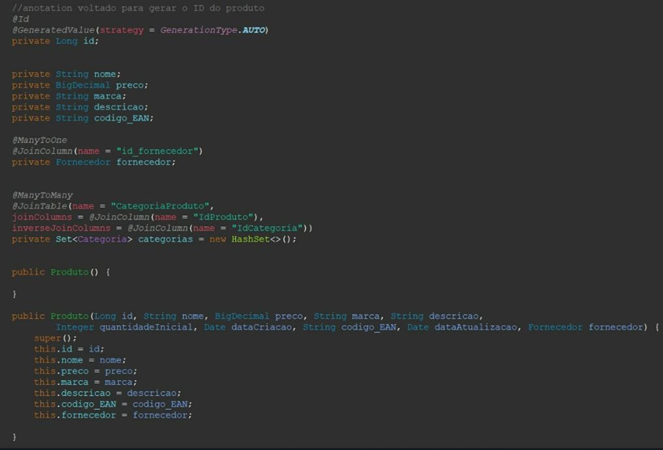

Figura 35 - Método de cadastro de produto, com processo responsável por registrar o produto cadastrado na tabela de estoque e setar sua quantidade em 0: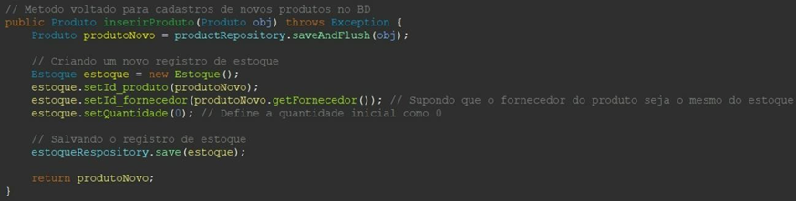

Figura 36 - Atributos do Objeto Pedido e suas associações: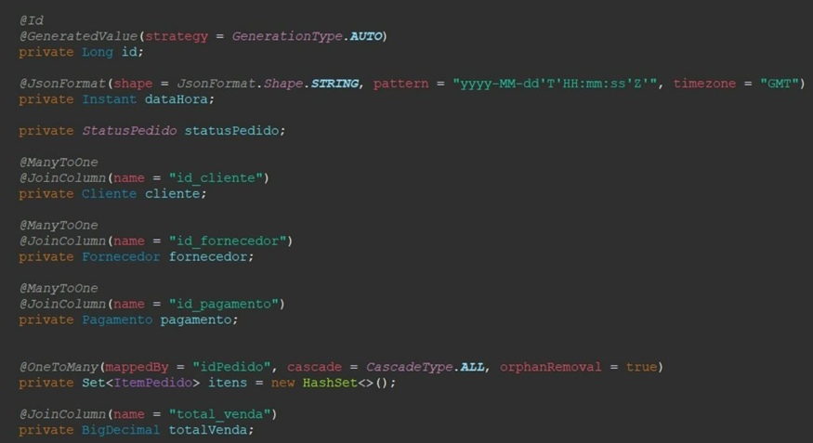

Figura 37 - Método para inserir um novo pedido e fazer os respectivos cálculos de total dos itens e total da venda:

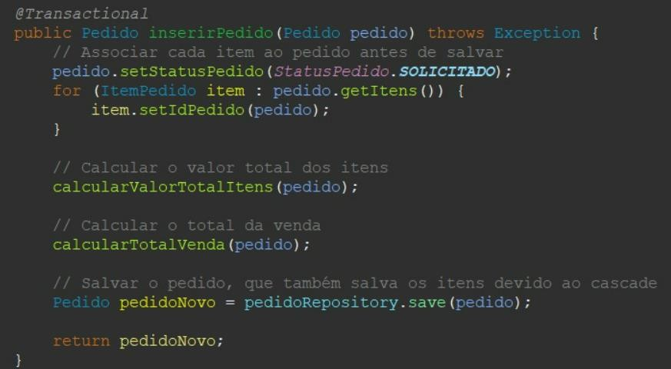

Figura 38 - Método responsável para fazer a troca dos itens dentro de um pedido já efetuado e fazer a troca de valores: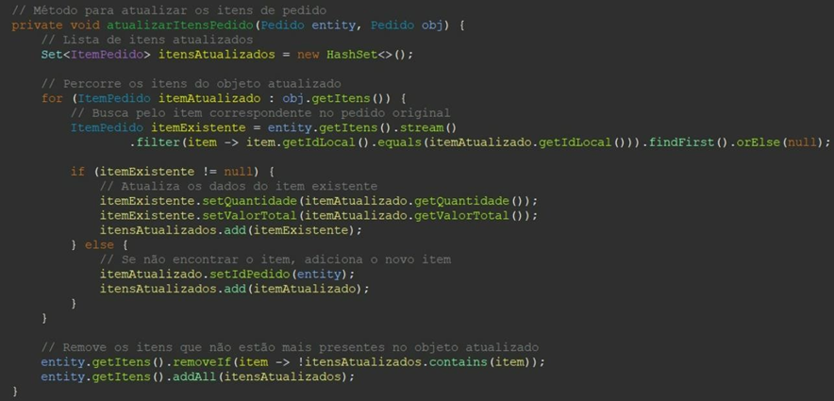

Figura 39 - Método responsável para enviar um pedido com o status "SOLICITADO", tratamentos de status para trocar para "EM_TRANSPORTE" apenas pedidos com o status "SOLICITADO" e verificar a quantidade do produto dentro do estoque, caso a quantidade presente no estoque seja menor que a quantidade dentro do pedido, o status não é alterado e é alertado a falta de produto dentro do estoque:

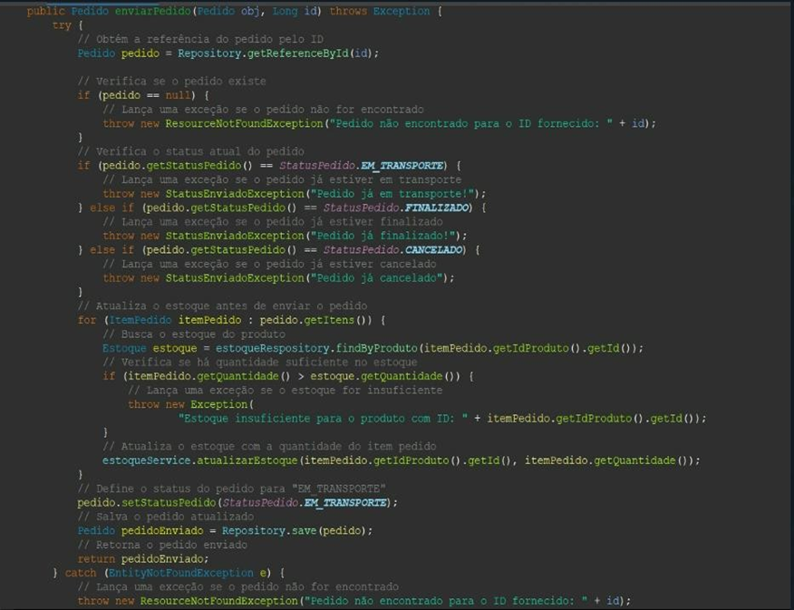

Figura 40 - Objeto ItemPedido, uma espécie de carrinho que guarda as informações do produto a ser atributo dentro do pedido, inserindo sua quantidade e calculando o seu valor total mediante ao valor unitário cadastrado dentro do objeto produto: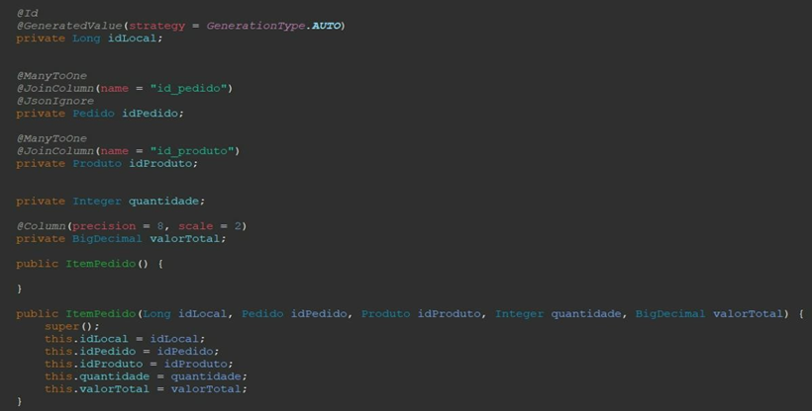

Figura 41 - Objeto estoque e suas associações: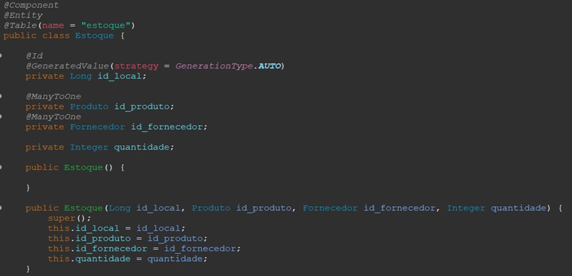

Figura 42 - Métodos que trabalham em conjunto para atualizar a quantidade do produto no estoque:

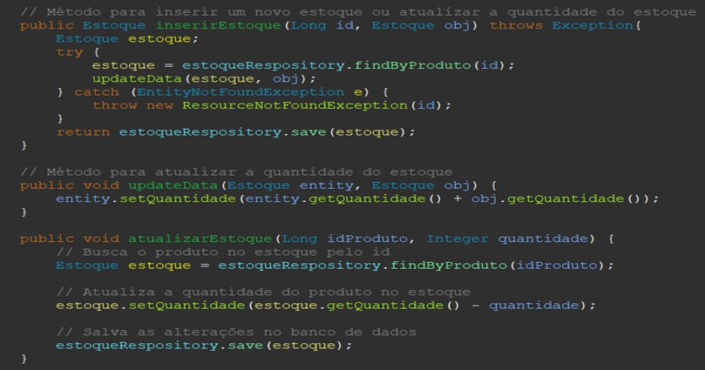

A documentação do projeto teve início paralelamente aos demais processos de desenvolvimento, garantindo que todas as etapas fossem devidamente registradas e acompanhadas desde o começo. A equipe realizou uma série de reuniões colaborativas para definir e refinar os requisitos do sistema, com o objetivo de assegurar que todas as necessidades fossem documentadas. Esse esforço contínuo de documentação foi fundamental para manter a equipe alinhada, evitar mal-entendidos e garantir que o desenvolvimento seguisse conforme planejado, proporcionando uma base sólida e bem organizada para o sucesso do projeto.

# **Projetos futuros**

Sobre nosso sistema, pensamos em fazer inovações no futuro, porém por conta da falta de tempo e da demora do nosso grupo para mapear todos os processos e funcionalidades que contemplariam o trabalho de, não conseguimos aplicá-las nesse projeto.

Algumas das futuras adições e alterações que faremos são:

Criação de uma aba de estoque para os clientes. (Atualmente só temos para os fornecedores);

Criação de uma API que direciona um usuário a se comunicar com outro colaborador por meio de um botão com a logo do outlook.

Um relatório que mostra os produtos mais vendidos por fornecedor e outro para os mais comprados por cliente.

# **Referências bibliográficas**

PAIXÃO, Danilo. Crie um site para Ecommerce com HTML CSS E JS| Iniciante, https://www.youtube.com/watch?v=gB1Rvs1OPIc, https://stackoverflow.com, março de 2024.

BATTISTI, Matheus. 20+ Projetos de JavaScript - Aprenda HTML, CSS e JavaScript, https://iqvia.udemy.com/course/20-projetos-de-javascript-aprenda-html-css-e-javascript/, março de 2024.

ALVES, Nélio. Java COMPLETO Programação Orientada Objetos + Projetos.https://www.udemy.com/course/java-curso-completo/?couponCode=LEADERSALE24A, abril de 2024.

ALVES, Nélio. Microsserviços Java com Spring Boot e Spring Cloud. https://www.udemy.com/course/microsservicos-java-spring-cloud/?couponCode=LEADERSALE24A, abril de 2024.

CARDOSO, Frank. Desenvolvimento de uma loja virtual com Spring, React e Next js Apresentação, https://www.youtube.com/watch?v=K8sh4xOZ42M&list=PLoIFXY7ye0IO33-laf_bH-NyuvRQt4l0H, abril de 2024.

EXCHANGE, Stack. StackOverflow, https://stackoverflow.com, abril de 2024.

AI, Open. ChatGPT, chat.openai.com, março de 2024.

MOTO, Code. Projeto Web API Java Spring Boot - 7 (Conectando Front/Back). https://www.youtube.com/watch?v=hsewph3Xphw, abril de 2024.

ANGELO, Lucas. Aula 15 - Criando frontend HTML e JS da aplicação e buscando dados da API Spring Boot (Java Web), https://www.youtube.com/watch?v=gnslbzh10Bw, abril de 2024.

AWARI. Exemplo De Frontend Com Spring Boot: Aprenda Na Prática, https://awari.com.br/exemplo-de-frontend-com-spring-boot-aprenda-na-pratica/?utm_source=blog&utm_campaign=projeto+blog&utm_medium=Exemplo%20De%20Frontend%20Com%20Spring%20Boot:%20Aprenda%20Na%20Prática, abril de 2024.